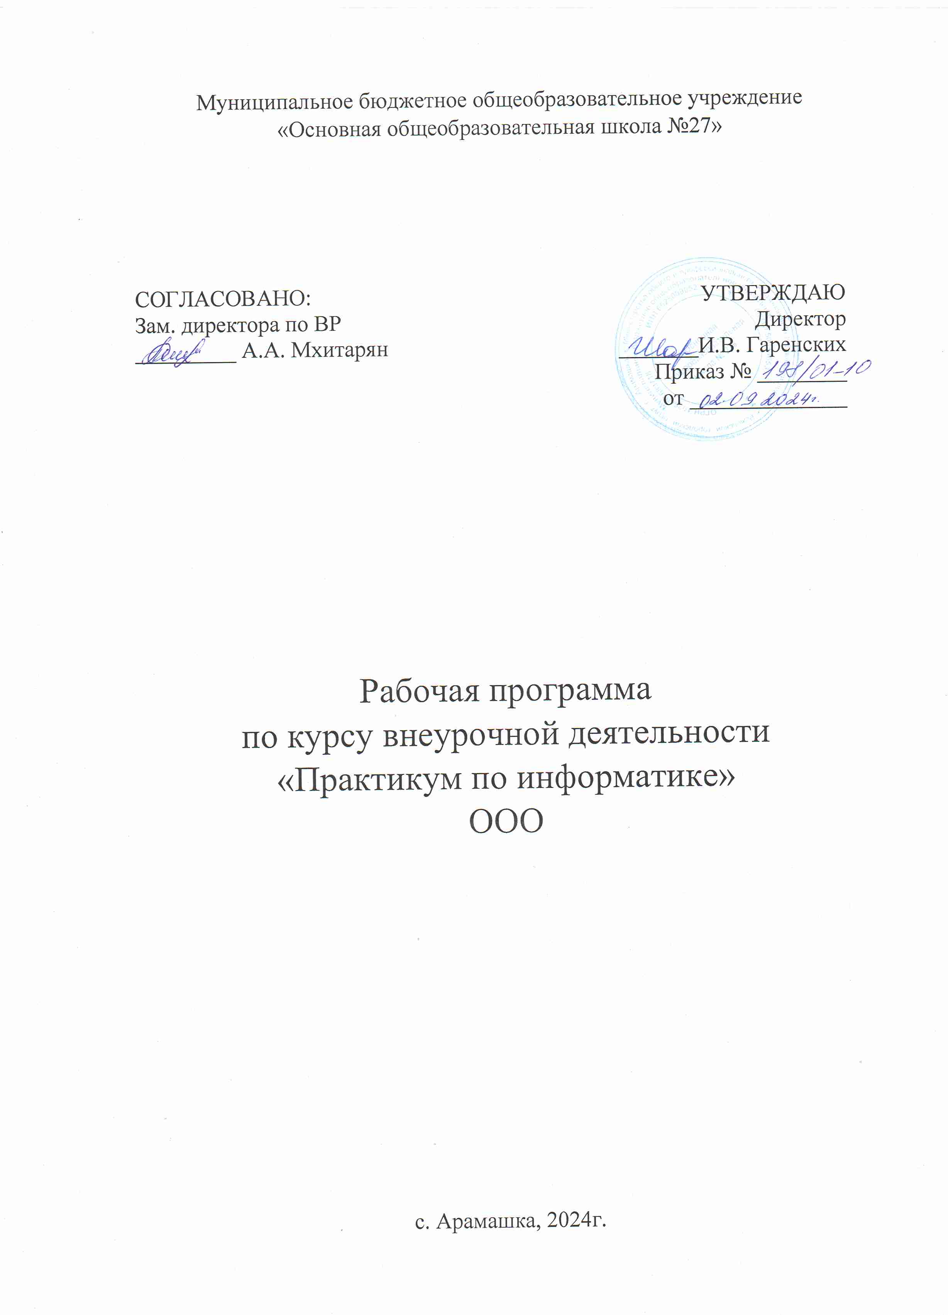

**ПОЯСНИТЕЛЬНАЯ ЗАПИСКА**

Рабочая программа данного учебного курса внеурочной деятельности составлена на основе требований к результатам освоения основной образовательной программы основного общего образования, представленных в ФГОС ООО, а также федеральной рабочей программы воспитания.

Данная программа направлена на систематизацию знаний, умений и навыков учащихся, устранению академических пробелов и подготовку к государственной итоговой аттестации по информатике учащихся 9 класса.

**Цель:** систематизация знаний, умений и навыков по курсу информатика; восполнение пробелов в знаниях по курсу; подготовка к государственной итоговой аттестации по информатике учащихся, освоивших основные общеобразовательные программы основного общего образования.

Задачи:

1. **Сформировать:**
   1. положительное отношение к процедуре ГИА-9;
   2. понимание и представление о структуре и содержанию контрольных измерительных материалов по предмету; назначении заданий различного типа (включая задания с выбором ответа, кратким ответом, развернутым ответом)
2. Сформировать умения:
   1. работать с инструкциями, регламентирующими процедуру проведения экзамена в целом;
   2. эффективного распределения времени для выполнения различных типов заданий;
   3. правильного оформления решения заданий с развернутым ответом и правильность выполнения практической части при работе на компьютере.

Курс основан на принципе интеграции теоретического материала с практическим решением реальных заданий из ОГЭ.

Рабочая программа рассчитана на 34 часа (1 час в неделю). Каждое занятие представляет собой сочетание теоретической и практической части, а также тематический контроль знаний.

СОДЕРЖАНИЕ ОБУЧЕНИЯ

1. Диагностика знаний. Структура ОГЭ (1 ч)

Проведение входной диагностической работы за курс 7-8 класса по информатике.

Введение: цель и содержание курса, формы контроля. ГИА как форма независимой оценки уровня учебных достижений выпускников 9 класса. Особенности проведения ГИА по информатике. Специфика тестовой формы контроля. Виды тестовых заданий. Структура и содержание КИМов по информатике. Основные термины ГИА. Работа с бланками, кодификатором, спецификацией и КИМом, справочным материалом. Типичные ошибки при заполнении бланков.

1. Измерение информации (3 ч)

Единицы измерения информации. Компьютерные системы кодировки символов.

Основные формулы. Количественные параметры информационных объектов.

1. Представление информации (4 ч)

Метод дискретизации. Способы кодирования звука. Способы кодирования графики. Способы кодирования текста. Способы кодирования числовых данных. Понятие системы счисления, основания системы. Алгоритм перевода чисел из одной системы счисления в другую. Арифметические операции в разных системах счисления.

1. Основы алгебры логики (3 ч)

Определение логики как науки. Основные формы мышления. Базовые логические операции.

1. Моделирование и формализация (3 ч)

Формальное описание реальных объектов и процессов. Графическое представление моделей. Табличные информационные модели. Анализ информации, представленной в виде схем.

1. Алгоритмизация и программирование (8 ч)

Алгоритм, свойства алгоритмов, способы записи алгоритмов. Блок-схемы. Алгоритмические конструкции. Логические значения, операции, выражения. Разбиение задачи на подзадачи, вспомогательный алгоритм. Язык программирования. Правила представления данных. Правила записи основных операторов (ввод, вывод, присваивание, ветвление, цикл) и вызова вспомогательных алгоритмов. Правила записи программы. Этапы решения задачи на компьютере: моделирование – разработка алгоритма – кодирование – отладка – тестирование. Решение задач по разработке и выполнению программ в выбранной среде программирования.

1. Информационно-коммуникационные технологии (2 ч)

Локальные и глобальные компьютерные сети. Скорость передачи информации. Пропускная способность канала. Интернет. Браузеры. Взаимодействие на основе компьютерных сетей: электронная почта, чат, форум, телеконференция, сайт. Информационные ресурсы компьютерных сетей: Всемирная паутина, файловые архивы, компьютерные энциклопедии и справочники. Поиск информации в файловой системе, базе данных, Интернете. Информационная безопасность личности, государства, общества. Защита собственной информации от несанкционированного доступа. Базовые представления о правовых и этических аспектах использования компьютерных программ и работы в сети Интернет. Технология адресации и поиска информации в Интернете.

1. Информационные технологии (7 ч)

Использование поисковых средств операционной системы. Типы файлов. Понятие файловой системы. Основные компоненты компьютера и их функции. Программное обеспечение, его структура. Программное обеспечение общего назначения. Текстовый процессор. Создание, редактирование и форматирование текста. Редактор презентаций. Создание и оформление слайдов. Электронные (динамические) таблицы. Относительные, абсолютные и смешанные ссылки. Использование формул. Выполнение расчетов. Построение графиков и диаграмм. Понятие о сортировке (упорядочивании) данных.

1. Подведение итогов (3 ч)

Решение вариантов ГИА-9 (ОГЭ).

ПЛАНИРУЕМЫЕ РЕЗУЛЬТАТЫ

Личностные результаты

* готовность и способность обучающихся к саморазвитию и определению своего будущего;
* наличие представлений об информации как одного из важнейших инструментов для развития человека, государства, общества;
* понимание роли систем связи в современном мире;
* приобретение базовых навыков критичной оценки и анализа данных;
* ответственное отношение за распространение информации с учетом правовых и этических аспектов;
* развитие чувства личной ответственности за качество окружающей информационной среды;
* умение соотнести содержание знаний со своим жизненным опытом, понимать важность обучения в области образования и информационно-коммуникационных технологий в контексте развития общества;
* желание и готовность повысить качество своего образовательного уровня и дальнейшего обучения с помощью знаний и методов информатики и ИКТ;
* способность и готовность к общению и взаимодействию со сверстниками и взрослыми в процессе образовательной, общественно-полезной, учебно-исследовательской, творческой деятельности;
* способность и готовность принимать стандарты здорового образа жизни, понимая санитарные, эргономические и технические условия при безопасном применении средств ИКТ.

Метапредметные результаты

* независимость в планировании и реализации образовательной деятельности, совместная организации учебного сотрудничества (с педагогами и сверстниками);
* владение общепредметными понятиями «объект», «система», «модель»,

«алгоритм», «исполнитель» и др;

* владение информацией и логическими навыками: определять понятия, создавать обобщения, образное формулирование, классифицирование, индивидуальный выбор форм и методов для классификации, устанавливание причинно-следственных связей, логическое рассуждение, принятие решений (индуктивное, дедуктивное и по аналогии) и способность делать выводы;
* приобрести способность индивидуально планировать, строить пути решения для достижения целей; согласование своих действий с запланированными результатами, управление своей деятельностью, принятие решений о том, как действовать в соответствии с целеполаганием, управления своими действиями на основе различных характеристик;
* оценивание соответствия выполнения учебной задачи с планируемой целью и решаемых задач;
* владение базовыми знаниями в области самоуправления, уверенности в себе, принятия решений и осознанного выбора в обучении и познавательной деятельности;
* владение базовыми общими информационными навыками: постановка и формулирование задач; поиск и выбор необходимой информации, использование методов поиска информации; структурирование и визуализация информации; выбор наиболее эффективных способов решения задач в зависимости от конкретных условий;
* алгоритм поисковой задачи; самостоятельная разработка алгоритмов деятельности при решении проблем творческого и поискового характера;
* умение использовать информационное моделирование как основной метод получения знаний: умение преобразовывать объекты из сенсорных форм в пространственно-графическую или символические модели; умение конструировать различные информационные структуры, используемые для описания объектов;
* умение «читать» таблицы, графики, диаграммы, схемы и т.д., перекодировать данные независимо от одной системы символов в другую систему символов; умение выбирать форму представления информации согласно поставленной задаче, проверять адекватность модели объекту и цели моделирования;
* ИКТ-компетентность – использование информационных и коммуникационных технологий для сбора, хранения, преобразования и передачи широкого спектра навыков и возможностей различных типов информации, способность создавать личное информационное пространство (с использованием оборудования ИКТ; фиксация изображений и звуков;
* создание письменных сообщений; создание графических объектов; создание музыкальных и звуковых сообщений; создание, восприятие и использование гипермедийной информации;
* общение и социальное взаимодействие; поиск и организация хранения данных;
* информационный анализ).

Предметные результаты

* формирование информационной и алгоритмической культуры; формирование представления о компьютере как универсального оборудования для обработки данных;
* развитие базовых навыков и умений пользования компьютерной техникой;
* углубление основных концепций исследования: информация, алгоритм, модель – и понимание их атрибутов;
* закреплять развитие алгоритмического мышления, необходимого для профессиональной деятельности в современном обществе; развивать навыки составления и написания алгоритмов для конкретного исполнителя; формировать знания о структуре алгоритма, логических значениях и операциях; знакомство с одним из языков программирования и основными алгоритмическими структурами – линейной, условной и циклической;
* развитие навыков обработки и построения информации и умение выбирать способ представления данных в соответствии с поставленной задачей – таблицы, схемы, графики, диаграммы, использование соответствующего программного обеспечения для обработки данных;
* при использование компьютерных программ и Интернета углубление навыков и умений безопасного и надлежащего поведения, а также способность соблюдать информационную этику и правовые нормы.

В результате освоения данной программы, учащийся будет знать/уметь/понимать:

* уметь оценивать количественные параметры информационных объектов;
* определять значение логических выражений;
* уметь анализировать формальные описания реальных объектов и процессов;
* понимать структуру файловой системы и организацию данных;
* представлять информацию в графическом виде;
* исполнять фиксированный набор команд для выполнения алгоритмов для конкретных исполнителей;
* кодировать и декодировать информацию;
* уметь выполнять линейный алгоритм, написанный на алгоритмическом языке;
* выполнять простейший циклический алгоритм, написанный на алгоритмическом

языке;

* уметь выполнять циклический алгоритм для обработки числовых массивов, записанный на алгоритмическом языке;
* анализировать информацию, представленную в виде схем;
* возможность поиска условий в существующих базах данных;
* понимать дискретное представление числовой, текстовой, графической и звуковой информации;
* уметь писать простые линейные алгоритмы для формального исполнителя;
* уметь определять скорость передачи информации;
* уметь выполнять алгоритмы, представленных на естественном языке, обрабатывающий цепочки символов или списки;
* уметь использовать информационные и коммуникационные технологии;
* уметь осуществлять поиск информации в сети Интернет;
* уметь обрабатывать большие объемы данных с помощью таблиц или баз данных.

Тематическое планирование

Количество часов в год – 34. Количество часов в неделю – 1.

|  |  |  |
| --- | --- | --- |
| **N п\п** | **Содержание программы** | **Всего часов** |
| 1. | Диагностика знаний. Структура ОГЭ | 1 |
| 2. | Измерение информации | 3 |
| 3. | Представление информации | 4 |
| 4. | Основы алгебры логики | 3 |
| 5. | Моделирование и формализация | 3 |
| 6. | Алгоритмизация и программирование | 8 |
| 7. | Информационно-коммуникативные технологии | 2 |
| 8. | Информационные технологии | 7 |
| 9. | Подведение итогов | 3 |
|  | **Итого:** | **34** |

**ПОУРОЧНОЕ ПЛАНИРОВАНИЕ**

|  |  |  |  |  |  |  |
| --- | --- | --- | --- | --- | --- | --- |
| **№ п/п** | **Тема урока** | **Количество часов** | | | **Дата**  **изучения** | **Электронные цифровые образовательные ресурсы** |
| **Всего** | **Контрольные работы** | **Практические работы** |
| 1 | Вводный урок. Диагностика знаний. Структура ОГЭ.  Знакомство с бланками ответов | 1 |  |  |  | Библиотека ЦОК  https://inf-oge.sdamgia.ru/ |
| 2 | Единицы измерения информации.  Компьютерные системы кодировки символов. Основные формулы информатики | 1 |  |  |  | Библиотека ЦОК https://inf- oge.sdamgia.ru/ |
| 3 | Количественные параметры информационных объектов.  Решение задач на измерение информации | 1 |  | 1 |  | Библиотека ЦОК https://inf- oge.sdamgia.ru/ |
| 4 | Количественные параметры информационных объектов.  Решение задач повышенного уровня сложности на измерение информации. | 1 |  | 1 |  | Библиотека ЦОК https://inf- oge.sdamgia.ru/ |
| 5 | Кодирование и декодирование информации. Решение задач на кодирование и декодирование сообщений. | 1 |  | 1 |  | Библиотека ЦОК https://inf- oge.sdamgia.ru/ |
| 6 | Компьютерные системы счисления.  Правило преобразования чисел из одной системы счисления в другую.  2-я и 10-я системы счисления. | 1 |  | 1 |  | Библиотека ЦОК https://inf- oge.sdamgia.ru/ |

|  |  |  |  |  |  |  |
| --- | --- | --- | --- | --- | --- | --- |
| 7 | Компьютерные системы счисления.  Правило преобразования чисел из одной системы счисления в другую.  8-я и16-я системы счисления. | 1 |  | 1 |  | Библиотека ЦОК https://inf- oge.sdamgia.ru/ |
| 8 | Компьютерные системы счисления.  Решение задач. | 1 |  | 1 |  | Библиотека ЦОК https://inf- oge.sdamgia.ru/ |
| 9 | Логические основы компьютера.  Логические высказывания и логические операции | 1 |  |  |  | Библиотека ЦОК  https://inf- oge.sdamgia.ru/ |
| 10 | Значение логического выражения | 1 |  | 1 |  | Библиотека ЦОК  https://inf- oge.sdamgia.ru/ |
| 11 | Решение задач на нахождение значения логического выражения. | 1 |  | 1 |  | Библиотека ЦОК https://inf- oge.sdamgia.ru/ |
| 12 | Формальное описание реальных объектов и процессов | 1 |  | 1 |  | Библиотека ЦОК https://inf- oge.sdamgia.ru/ |
| 13 | Решение задач на графическое представление моделей.  Табличные информационные модели. | 1 |  | 1 |  | Библиотека ЦОК https://inf- oge.sdamgia.ru/ |
| 14 | Анализ информации, представленной в виде схем. | 1 |  | 1 |  | Библиотека ЦОК https://inf- oge.sdamgia.ru/ |

|  |  |  |  |  |  |  |
| --- | --- | --- | --- | --- | --- | --- |
| 15 | Простой линейный алгоритм для формального исполнителя.  Решение задач для исполнителя с фиксированным набором команд | 1 |  | 1 |  | Библиотека ЦОК https://inf- oge.sdamgia.ru/ |
| 16 | Алгоритм, записанный на естественном языке, обрабатывающий цепочки символов или списки.  Решение задач на построение последовательностей и цепочек | 1 |  | 1 |  | Библиотека ЦОК https://inf- oge.sdamgia.ru/ |
| 17 | Условный алгоритм.  Простые и составные условия | 1 |  |  |  | Библиотека ЦОК https://inf- oge.sdamgia.ru/ |
| 18 | Программа с условным оператором.  Решение задач | 1 |  | 1 |  | Библиотека ЦОК  https://inf- oge.sdamgia.ru/ |
| 19 | Короткий алгоритм в различных средах исполнения.  Понятие циклического алгоритма.  Работа со средой программирования | 1 |  | 1 |  | Библиотека ЦОК https://inf- oge.sdamgia.ru/ |
| 20 | Исполнитель. Линейный алгоритм | 1 |  | 1 |  | Библиотека ЦОК  https://inf- oge.sdamgia.ru/ |
| 21 | Циклический алгоритм | 1 |  | 1 |  | Библиотека ЦОК  https://inf- oge.sdamgia.ru/ |

|  |  |  |  |  |  |  |
| --- | --- | --- | --- | --- | --- | --- |
| 22 | Циклический алгоритм.  Решение задач. | 1 |  | 1 |  | Библиотека ЦОК https://inf- oge.sdamgia.ru/ |
| 23 | Информационно- коммуникационные технологии.  Осуществление поиска информации в сети Интернет. | 1 |  | 1 |  | Библиотека ЦОК https://inf- oge.sdamgia.ru/ |
| 24 | Запросы для поисковых систем с использованием логических выражений. | 1 |  | 1 |  | Библиотека ЦОК https://inf- oge.sdamgia.ru/ |
| 25 | Использование поисковых средств операционной системы.  Типы файлов. Понятие файловой системы. | 1 |  | 1 |  | Библиотека ЦОК https://inf- oge.sdamgia.ru/ |
| 26 | Использование поиска операционной системы и текстового редактора | 1 |  | 1 |  | Библиотека ЦОК  https://inf- oge.sdamgia.ru/ |
| 27 | Текстовый процессор.  Создание, редактирование и форматирование текста | 1 |  | 1 |  | Библиотека ЦОК  https://inf- oge.sdamgia.ru/ |
| 28 | Форматирование текста в текстовом процессоре | 1 |  | 1 |  | Библиотека ЦОК  https://inf- oge.sdamgia.ru/ |
| 29 | Редактор презентаций.  Создание и оформление слайдов.  Стилевой оформление презентации. | 1 |  | 1 |  | Библиотека ЦОК  https://inf- oge.sdamgia.ru/ |
| 30 | Табличный процессор.  Адресация ячеек | 1 |  | 1 |  | Библиотека ЦОК  https://inf- oge.sdamgia.ru/ |

|  |  |  |  |  |  |  |
| --- | --- | --- | --- | --- | --- | --- |
| 31 | Встроенные функции в табличный процессор.  Построение диаграмм. | 1 |  | 1 |  | Библиотека ЦОК https://inf- oge.sdamgia.ru/ |
| 32 | Итоговая работа по курсу | 1 |  | 1 |  | Библиотека ЦОК  https://inf- oge.sdamgia.ru/ |
| 33 | Итоговая работа по курсу | 1 |  | 1 |  | Библиотек ЦОК  https://inf- oge.sdamgia.ru/ |
| 34 | Итоговая работа по курсу | 1 |  | 1 |  | Библиотек ЦОК  https://inf- oge.sdamgia.ru/ |
| ОБЩЕЕ КОЛИЧЕСТВО ЧАСОВ ПО ПРОГРАММЕ | | 34 | 0 | 30 |  | |

УЧЕБНО-МЕТОДИЧЕСКОЕ ОБЕСПЕЧЕНИЕ

1. Босова Л.Л., Босова А.Ю. Электронное приложение к учебнику «Информатика. 7 класс»
2. Босова Л.Л., Босова А.Ю. Электронное приложение к учебнику «Информатика. 8 класс»
3. Босова Л.Л., Босова А.Ю. Электронное приложение к учебнику «Информатика. 9 класс»

Интернет-ресурсы:

1. Решу ОГЭ по информатике <https://inf-oge.sdamgia.ru/>
2. Открытый банк заданий по информатике ФИПИ <https://fipi.ru/>
3. Материалы авторской мастерской Босовой Л.Л. (metodist.lbz.ru)
4. Ресурсы Единой коллекции цифровых образовательных ресурсов (http://school collection.edu.ru/)